Министерство цифрового развития, связи и массовых
коммуникаций Российской Федерации
Ордена Трудового Красного Знамени
федеральное государственное бюджетное образовательное учреждение высшего образования
«МОСКОВСКИЙ ТЕХНИЧЕСКИЙ УНИВЕРСИТЕТ
СВЯЗИ И ИНФОРМАТИКИ»

ОТЧЕТ ПО ЛАБОРАТОРНОЙ РАБОТЕ №9

Тема: Эффект параллакса на главной странице блога (jQuery)

Дисциплина: | Прикладные информационные системы
Выполнил: | Кириллов Денис  гр. БСТ2251

Москва 2026

Цель работы
Освоить дальнейшие возможности библиотеки jQuery и реализовать эффект параллакса на главной странице блога: неравномерное перемещение нескольких слоев при прокрутке страницы.

Задачи работы
- Создать папку lab9 и скопировать в нее проект из ЛР8 (blog).
- Изменить верстку страницы архива в соответствии с макетом lab9_for_parallax: отдельная шапка, текстовая область, ссылки, набор иконок.
- Добавить и стилизовать три иконки для параллакса в шапке (200px / 175px / 150px).
- Создать файл parallax.js и подключить его на страницу архива.
- Реализовать эффект параллакса для иконок при прокрутке страницы.
- Дополнительно настроить эффект параллакса для логотипа сервиса (задание).

Ход Рбаоты

3.1. Подготовка проекта lab9
Создана папка lab9, проект blog скопирован из ЛР8. Сервер Django запущен командой:
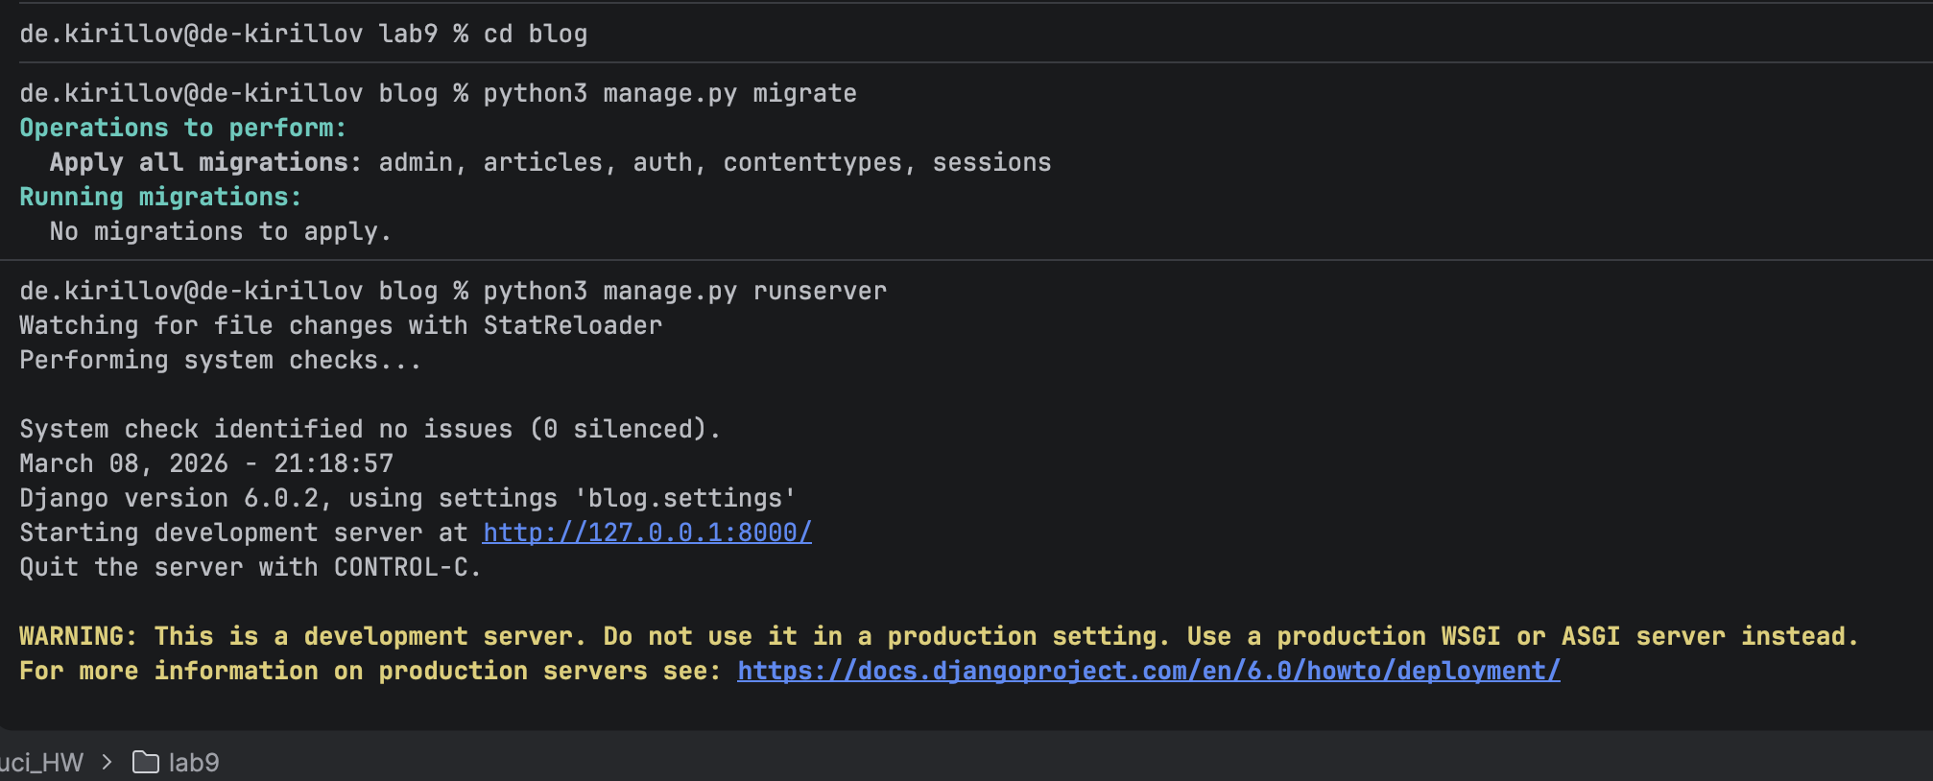Рисунок 1: Команды подготовки проекта

2. Обновление верстки страницы архива (шапка для параллакса)
В шаблон archive.html добавлена новая шапка страницы: логотип, текст «Коллективный блог», ссылки «Регистрация» и «Вход», а также блок с тремя иконками для параллакса.

<div class="header">
<a class="all-posts" href="/">Все статьи</a>
<img src="{% static 'img/cat.jpeg' %}" alt="Логотип блога">
<h1 class="archive-title">Архив статей</h1>
<div class="auth-buttons">
<a href="/login/" class="auth-button">Войти</a>
<a href="/register/" class="auth-button">Регистрация</a>
</div>
</div>
Листинг 1 — Шапка страницы для эффекта параллакса (archive.html)

3. Подключение скрипта parallax.js.
Создан файл parallax.js в каталоге articles/static/js/ и подключен в archive.html после jQuery.

</div>
<script src="{% static 'js/jquery.js' %}"></script>
<script src="{% static 'js/parallax.js' %}"></script>
<script src="{% static 'js/helloworld.js' %}"></script>
<script src="{% static 'js/highlight-post.js' %}"></script>
</body>
Листинг 2: Подключение parallax.js (archive.html).

4. Реплизация паралакса
Эффект реализован через обработчик события прокрутки scroll: вычисляется текущая прокрутка страницы и для каждого слоя иконок устанавливается координата top. У слоев используются разные коэффициенты скорости, зависящие от индекса элемента.
Дополнительно настроен параллакс для логотипа: при прокрутке страницы логотип перемещается с меньшей скоростью, чем иконки. Для этого в обработчик scroll добавлено изменение координаты top для .logo.

// Параллакс эффект для шапки сайта с использованием jQuery
$(document).ready(function() {
// Проверяем наличие элемента шапки
if ($('.header').length > 0) {
// Обработчик прокрутки страницы
$(window).scroll(function() {
// Получаем позицию прокрутки
var scrollPosition = $(this).scrollTop();
// Применяем параллакс эффект к элементам шапки
$('.header-parallax').each(function() {
var speed = $(this).data('speed') || 0.5;
var yPos = -(scrollPosition * speed);
$(this).css('background-position', '50% ' + yPos + 'px');
});
// Анимация элементов шапки при прокрутке
$('.header-element').each(function() {
var speed = $(this).data('speed') || 0.3;
var yPos = -(scrollPosition * speed);
$(this).css('transform', 'translateY(' + yPos + 'px)');
});
});
// Инициализация при загрузке страницы
$(window).trigger('scroll');
}
// Дополнительный эффект для фона шапки
if ($('.hero-section').length > 0) {
$('.hero-section').each(function() {
var $this = $(this);
var bgImage = $this.data('bg-image');
if (bgImage) {
$this.css('background-image', 'url(' + bgImage + ')');
}
});
}
});
// Функция для инициализации параллакса на других элементах
function initParallax() {
$('.parallax-element').each(function() {
var $this = $(this);
var speed = $this.data('speed') || 0.5;
$(window).scroll(function() {
var scrollPosition = $(window).scrollTop();
var yPos = -(scrollPosition * speed);
$this.css('background-position', '50% ' + yPos + 'px');
});
});
}
// Инициализация при загрузке
$(window).on('load', function() {
initParallax();
});
Листинг 3: Параллакс (parallax.js).

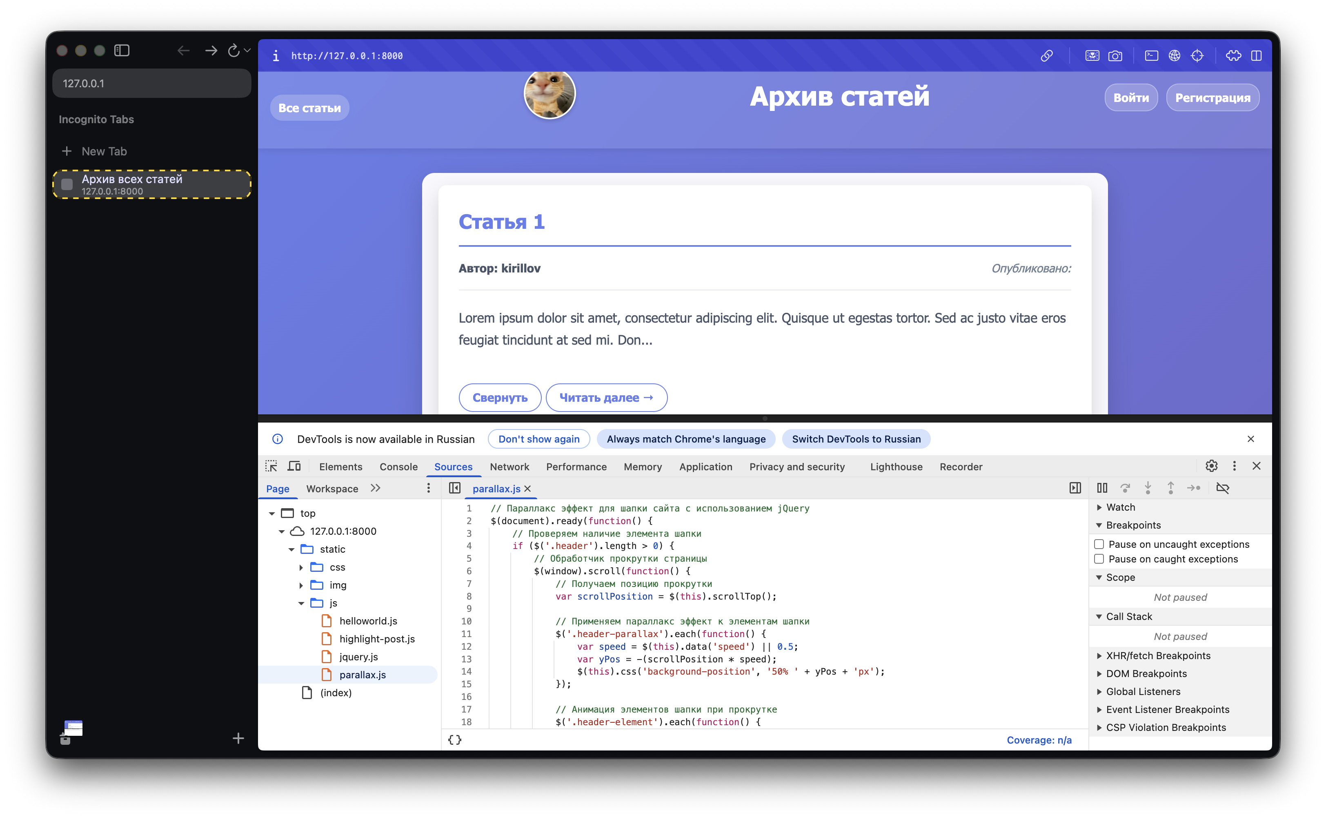
Рисунок 2: Демонстрация паралакс эффекта

Вывод.
В ходе лабораторной работы выполнено дальнейшее изучение библиотеки jQuery. Была изменена верстка главной страницы и добавлена шапка с несколькими слоями иконок. Реализован эффект параллакса при прокрутке страницы с разной скоростью движения слоев. Дополнительно настроен параллакс для логотипа сервиса.

Список использованных источников.
1. Методические указания к лабораторным работам (ЛР №9).
2. Документация jQuery: ready(), scroll(), css(), eq().

